1. Рассмотрим, применение инструментов Excel для решения статистических задач на конкретном примере.

*Пример*. Проведена проверка в 100 компаниях. Даны значения количества работающих в компании (чел.):

|  |  |
| --- | --- |
| 23 25 24 25 30 24 30 26 28 26 32 33 31 31 25 33 25 29 30 28 23 30 29 24 33 30 30 28 26 25 26 29 27 29 26 28 27 26 29 28 29 30 27 30 28 32 28 26 30 26 31 27 30 27 33 28 26 30 31 29 27 30 30 29 27 26 28 31 29 28 33 27 30 33 26 31 34 28 32 22 29 30 27 29 34 29 32 29 29 30 29 29 36 29 29 34 23 28 24 28 | рассчитать числовые характеристики:   * моду * медиану * размах ряда * построить полигон частот * построить столбчатую и круговую диаграммы * раскрыть смысловую сторону каждой характеристики |

**Ход работы.**

1. Занести данные в EXCEL, каждое число в отдельную ячейку.

|  |  |  |  |  |  |  |  |  |  |
| --- | --- | --- | --- | --- | --- | --- | --- | --- | --- |
| 23 | 25 | 24 | 25 | 30 | 24 | 30 | 26 | 28 | 26 |
| 32 | 33 | 31 | 31 | 25 | 33 | 25 | 29 | 30 | 28 |
| 23 | 30 | 29 | 24 | 33 | 30 | 30 | 28 | 26 | 25 |
| 26 | 29 | 27 | 29 | 26 | 28 | 27 | 26 | 29 | 28 |
| 29 | 30 | 27 | 30 | 28 | 32 | 28 | 26 | 30 | 26 |
| 31 | 27 | 30 | 27 | 33 | 28 | 26 | 30 | 31 | 29 |
| 27 | 30 | 30 | 29 | 27 | 26 | 28 | 31 | 29 | 28 |
| 33 | 27 | 30 | 33 | 26 | 31 | 34 | 28 | 32 | 22 |
| 29 | 30 | 27 | 29 | 34 | 29 | 32 | 29 | 29 | 30 |
| 29 | 29 | 36 | 29 | 29 | 34 | 23 | 28 | 24 | 28 |

2. Для расчета числовых характеристик используем опцию Вставка – Функция. И в появившемся окне в строке категория выберем - статистические, в списке: МОДА

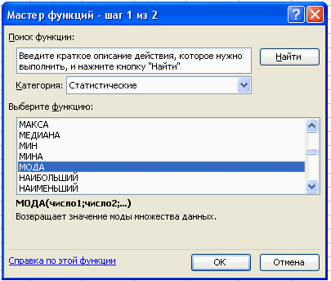

В поле Число 1 ставим курсор и мышкой выделяем нашу таблицу:

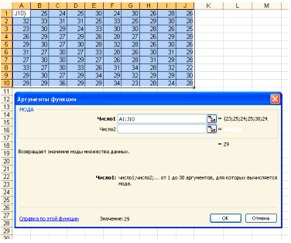

Нажимаем клавишу ОК. Получили Мо = 29 (чел) – Фирм у которых в штате 29 человек больше всего.

Используя тот же путь вычисляем медиану.

Вставка – Функция – Статистические – Медиана.

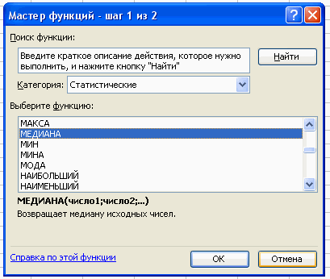

В поле Число 1 ставим курсор и мышкой выделяем нашу таблицу:

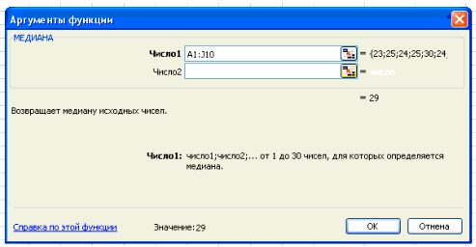

Нажимаем клавишу ОК. Получили Ме = 29 (чел) – среднее значение сотрудников в фирме.

Размах ряда чисел – разница между наименьшим и наибольшим возможным значением случайной величины. Для вычисления размаха ряда нужно найти наибольшее и наименьшее значения нашей выборки и вычислить их разность.

Вставка – Функция – Статистические – МАКС.

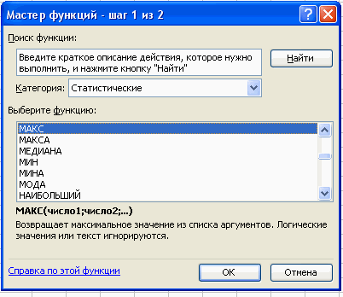

В поле Число 1 ставим курсор и мышкой выделяем нашу таблицу:

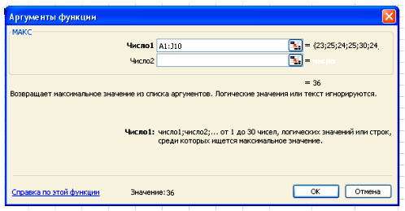

Нажимаем клавишу ОК. Получили наибольшее значение = 36.

Вставка – Функция – Статистические – МИН.

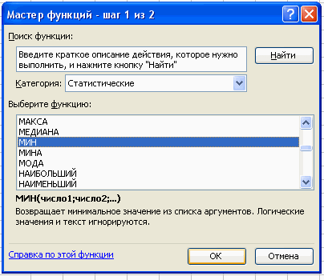

В поле Число 1 ставим курсор и мышкой выделяем нашу таблицу:

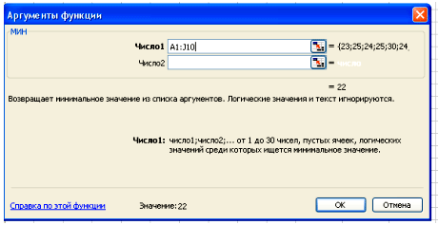

Нажимаем клавишу ОК. Получили наименьшее значение = 22.

36 – 22 = 14 (чел) – разница между фирмой с наибольшим штатом сотрудников и фирмой с наименьшим штатом сотрудников.

Для построения диаграммы и полигона частот необходимо задать закон распределения, т.е. составить таблицу значений случайной величины и соответствующих им частот. Мы ухе знаем, что наименьшее число сотрудников в фирме = 22, а наибольшее = 36. Составим таблицу, в которой значения *xi* случайной величины меняются от 22 до 36 включительно шагом 1.

|  |  |  |  |  |  |  |  |  |  |  |  |  |  |  |  |
| --- | --- | --- | --- | --- | --- | --- | --- | --- | --- | --- | --- | --- | --- | --- | --- |
| *xi* | 22 | 23 | 24 | 25 | 26 | 27 | 28 | 29 | 30 | 31 | 32 | 33 | 34 | 35 | 36 |
| *ni* |  |  |  |  |  |  |  |  |  |  |  |  |  |  |  |

Чтобы сосчитать частоту каждого значения воспользуемся

Вставка – Функция – Статистические – СЧЕТЕСЛИ.

В окне Диапазон ставим курсор и выделяем нашу выборку, а в окне Критерий ставим число 22

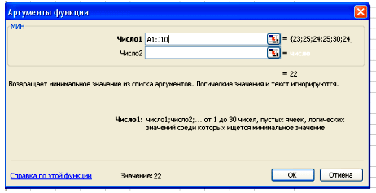

Нажимаем клавишу ОК, получаем значение 1, т.е. число 22 в нашей выборке встречается 1 раз и его частота =1. Аналогичным образом заполняем всю таблицу.

|  |  |  |  |  |  |  |  |  |  |  |  |  |  |  |  |
| --- | --- | --- | --- | --- | --- | --- | --- | --- | --- | --- | --- | --- | --- | --- | --- |
| *xi* | 22 | 23 | 24 | 25 | 26 | 27 | 28 | 29 | 30 | 31 | 32 | 33 | 34 | 35 | 36 |
| *ni* | 1 | 3 | 4 | 5 | 11 | 9 | 13 | 18 | 16 | 6 | 4 | 6 | 3 | 0 | 1 |

Для проверки вычисляем объем выборки, сумму частот (Вставка – Функция – Математические - СУММА). Должно получиться 100 (количество всех фирм).

Чтобы построить полигон частот выделяем таблицу – Вставка – Диаграмма – Стандартные – Точечная (точечная диаграмма на которой значения соединены отрезками)

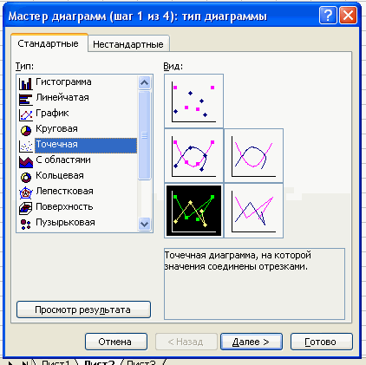

Нажимаем клавишу Далее, в Мастере диаграмм указываем название диаграммы (Полигон частот), удаляем легенду, редактируем шкалу и характеристики диаграммы для наибольшей наглядности.

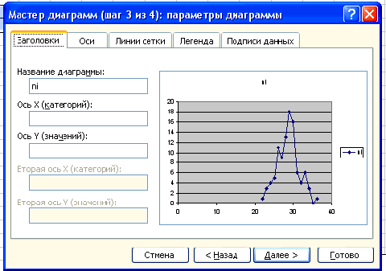

 Получаем:

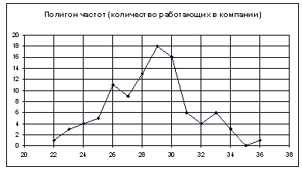

Для построения столбчатой и круговой диаграмм используем тот же путь (выбирая нужный нам тип диаграммы).

Диаграмма – Стандартные – Круговая.

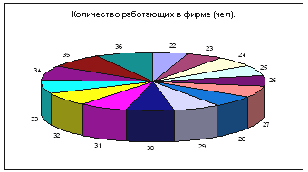

Диаграмма – Стандартные – Гистограмма.

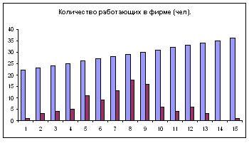

4. Сегодня на уроке мы научились применять компьютерные технологии для анализа и обработки статистической информации.